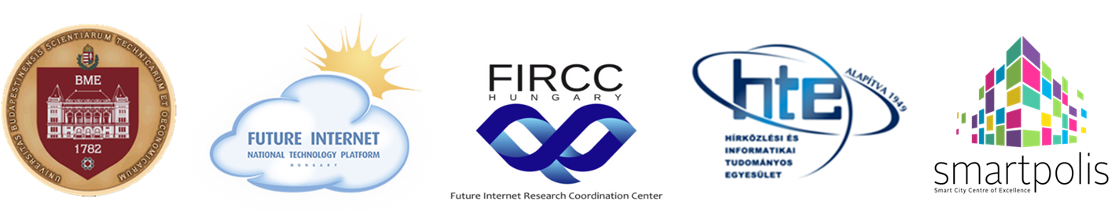

5. Magyar Jövő Internet Konferencia
» Okos város a célkeresztben «

Budapesti Műszaki és Gazdaságtudományi Egyetem, Központi épület
2018. november 28.
Fővédnök: Prof. Dr. Józsa János rektor, BME

Az 5. Magyar Jövő Internet Konferencia (MJIK 2018) az előző konferenciákhoz (MJIK 2014, 2015, 2016 és 2017) hasonlóan a jövő internetének hazai szakmai fóruma, amely az internet trendekről, a feltáruló lehetőségekről és az elért eredményekről kíván átfogó képet adni, célkeresztjébe ebben az évben is a kibontakozó internet ökoszisztéma meghatározó elemét, a Smart City/Okos Város témáját helyezve.
A konferenciára – a Tudomány hónapja keretében – 2018. november 28-án kerül sor a főrendező Budapesti Műszaki és Gazdaságtudományi Egyetem (BME) Központi Épületében (1111 Budapest, Műegyetem rakpart 3.). A konferencia társrendezői a Jövő Internet Nemzeti Technológiai Platform (FI NTP), a Jövő Internet Kutatáskoordinációs Központ (FIRCC), a Hírközlési és Informatikai Tudományos Egyesület (HTE) és a SmartPolis projekt. A konferencia szakmai szervezésében részt vesz a BME és a Nemzeti Közszolgálati Egyetem együttműködése keretében működő Okos város – okos közigazgatás kutatóműhely.
A konferenciára az okos város témakörben neves külföldi előadókat is hívunk, a konferencia nyelve ennek megfelelően magyar és angol. A konferencia délelőtti programját az okos város nemzetközi trendek, tervek, hajtóerők és megvalósult eredmények bemutatásának, a délutáni szekciókat az internet 2020 utáni, következő generációjának, a kutatási irányok ismertetésének, valamint a jövő internet alapú megoldások és okos város alkalmazások bemutatásának szenteljük.
A rendezvényen való részvétel ingyenes, de regisztrációhoz kötött, a rendezvényre szeptember 28-tól a HTE honlapján, www.hte.hu/mjik2018 lehet jelentkezni. A konferencia tervezett programját a BME és a HTE honlapján tesszük közzé. Minden téma iránt érdeklődőt tisztelettel hívunk a 2018-as Magyar Jövő Internet Konferencián való részvételre a rendezők és a szakmai szervezők nevében
Budapest, 2018. szeptember 4.
Dr. Bakonyi Péter  a FI NTP elnöke,  bakonyip@eit.bme.hu | Prof. Dr. Sallai Gyula  a FIRCC tudományos vezetője,  sallai@tmit.bme.hu

Prof. Dr. Jakab László
a BME VIK dékánja
jakab@ett.bme.hu

